Verduidelijking

- denkontwikkelend werken:
- Hulpmiddelen van Feuerstein: Volgens Feuerstein is ieder individu veranderbaar, wat ook de oorzaak, de ernst of de duur van de achterstand is. In plaats van iemand te aanvaarden zoals hij (nu) is, kunnen we wegen vinden om iemand op een hoger niveau te laten functioneren.
Er zijn verschillende manieren waarop iemand leert. De eerste is de pure blootstelling aan stimulansen van de omgeving. Veel kinderen die om één of andere redenen de stimuli van de omgeving niet goed kunnen oppikken en verwerken leren hierbij niets of weinig. De tweede manier van leren is, wat Feuerstein noemt, de gemedieerde leerervaring. Mediatie is een bepaalde didactiek in de manier van omgaan met de andere zodat indrukken uit de omgeving beter opgedaan, verwerkt en beantwoord kunnen worden. Laat ze zelf maar ontdekken is de boodschap.
Om te kunnen spreken van mediatie moet er aan bepaalde criteria voldaan worden. Een voorbeeld: Mediatie van intentionaliteit houdt in dat je moet uitleggen wat je bedoelt, wat je gaat doen en welk denkgedrag je gaat ontwikkelen.
Elke goede pedagogische handeling sluit aan bij mediatie. Om het tekort aan mediatie enigszins te compenseren en om van kinderen (weer) zelfstandige denkers te maken ontwikkelden Feuerstein en zijn medewerkers Rand & Hoffman de methode van de Instrumentele Verrijking. Dit is een verzameling instrumenten om beter te leren denken, bestaande uit een serie van 330 potlood- en papieroefeningen die verschillen in moeilijkheidsgraad, graad van abstractheid, aard van de aangeboden oefeningen en onderwerpen. Zo moet de leerling o.a. patronen in een wolk van stippen herkennen, zich leren oriënteren in een vast en een bewegend referentiekader, leren een deel in een geheel te herkennen, ordenen volgens gegeven en zelfgekozen criteria enz. Dit Instrumenteel Verrijkingsprogramma (IVP) stelt de leerkracht in staat een leeromgeving uit te bouwen die het denken stimuleert. Het IVP kan de groeikansen van de leerling bevorderen door denkmiddelen, -strategieën en -attitudes te ontwikkelen waarmee hij meer profijt kan halen uit het directe contact met prikkels en ervaringen in het dagelijkse leven en op toevallige en geplande leermomenten. Het IVP heeft verschillende nevendoelen. Het corrigeert bepaalde in gebreke blijvende denkfuncties zoals het onsystematisch verzamelen van informatie, het gebrek aan vergelijkend gedrag en impulsiviteit. Het leert woordenschat aan om relaties en mentale handelingen te kunnen beschrijven en benoemen zoals de woorden vergelijken, relatie en analyse. Ze worden courant gebruikt en toch weten veel kinderen niet echt wat ze betekenen. Feuerstein is niet bang van het gebruik van abstracte woorden als je ze maar nauwkeurig uitlegt. Woorden zijn hulpmiddelen om te weten waarover men het precies heeft. Het gebruik van woordenboeken wordt actief aangemoedigd.
- Cognet van Greenberg: Het zelfstandig leren bij kinderen gebeurt door een netwerk van volwassenen uit te bouwen – ouders, leerkracht, therapeut – die samenwerken om kinderen te leren hoe ze moeten leren. Cognet (Greenberg 1992) is gebaseerd op de theorie van de structurele cognitieve modificeerbaarheid van Feuerstein, Rand en Reynders. Het programma bestaat niet uit papier en potloodactiviteiten, maar uit 240 minilesjes waarin cognitieve principes opgebouwd worden rond cognitieve vaardigheden die aan bod komen. Die bouwstenen zijn: aanpakgedrag, precisie en nauwkeurigheid, tijd-en ruimtebegrip, geïntegreerd denken, selectieve aandacht, vergelijken, geheugen, relateren, vatten van kerngedachte en probleemidentificatie.
Bv. aanpakgedrag: dit is de wijze waarop en kind een taak aanpakt/begint (informatie verzamelt) ermee bezig is (nadenkt) en beëindigt (uitvoert). Hierbij kunnen volgende regels aan bod komen:
- Als ik een opdracht goed wil doen, moet ik eerst goed luisteren en kijken.
- Voor ik een moeilijke taak doe, maak ik eerst een plannetje.
- Eerst juist, dan snel.
- ‘Goed begonnen’ van Haywood: Uit onderzoek was gebleken dat kleuters uit leerbedreigende milieus reeds van bij de instroom een ontwikkelingsachterstand hebben opgelopen tav kleuters uit leerbevorderende milieus. Daarom hebben Haywood en zijn studenten een programma ontwikkeld dat deze leerachterstand kan tegengaan. Het theoretisch kader is opgebouwd vanuit het gedachtegoed van Piaget (het operationele denken), Vygotsky (sociale context en zone van de naaste ontwikkeling), Feuerstein (theorie van de veranderbaarheid vanuit cognitie) en Haywood (visie op intelligentie) zelf. Het programma bestaat uit 7 delen: zelfregulering, getalbegrip, vergelijken, rolneming, classificeren, sequentiëren en discrimineren. Het programma heeft als doel: ontwikkelen van de cognitieve vaardigheden, cognitieve deficiënties opsporen en remediëren, taalintrinsieke motivatie ontwikkelen en denken op voorstellingsniveau bevorderen.

- zelfsturings- en zelfcontrolesysteem(andere vorm van denkontwikkelend leren):
- Beertjes van Meichenbaum: Deze zelfinstructiemethode biedt een probleemoplossing aan in vier fasen. Om deze fasen te ondersteunen wordt gebruik gemaakt van de "taal", men gaat het probleem verbaliseren.
1. "Wat moet ik doen ?"
2. "Hoe ga ik dat doen ?"
3. "Ik doe mijn werk."
4. "Ik kijk na."
Men gaat deze fasen ook ondersteunen door te visualiseren via tekeningen
(voorstelling van de vier beertjes) en er is een ondersteunende bundel uitgewerkt om elke fase in te oefenen met de leerlingen.
Gedurende de aanvang en het verdere verloop gaat de leerkracht daarbij zelf als model staan. Alleen wanneer dit alles regelmatig herhaald wordt, kan men de vruchten plukken van de intensieve begeleiding. De transfer is noodzakelijk zowel thuis als in de klas of bij elke begeleider die met het kind werkt.
Men veronderstelt dat het kind al een heel aantal basishoudingen heeft. Dat is niet altijd het geval, vooral niet bij A.D.(H).D. – kinderen. Daarom is het zinvol om te starten met een voorbereidingsfase waaruit "beertje 1" dan geleidelijk aan zou voortvloeien.
(zie werkhouding)
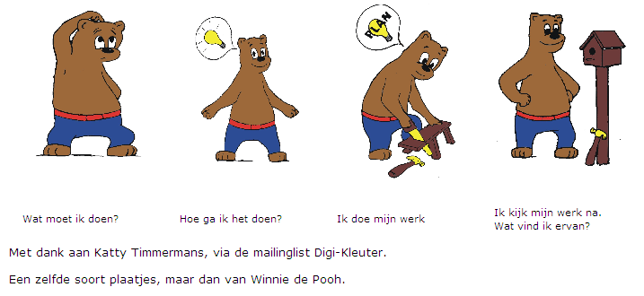

- CLIM: is ontstaan in de Verenigde Staten en werd uitgewerkt door een sociologe.
Kinderen komen met erg verschillende achtergronden naar school. Elke thuissituatie is verschillend en in onze samenleving met verschillende culturen is dat verschil de laatste jaren enkel maar toegenomen. Deze kinderen komen naar de school waar ze allemaal hetzelfde programma krijgen. Clim wil rekening houden met de verschillen.
Tijdens Clim werken kinderen in groep. Tijdens dat groepswerk houden ze rekening met enkel principes:
- samenwerken vanuit de volgende gedachten:
- Iedereen kan iets, niemand kan alles!
- Samen zijn we slimmer!
- We helpen elkaar (je hebt recht op hulp, je hebt de plicht om hulp te bieden)
- afspraken maken:
- over samenwerken
- over discussiëren
- over elkaar helpen
- rekening houden met wat eenieder kan:
- Sommige kinderen zijn sterk in taal en kunnen iets goed onder woorden brengen.
- Een ander kan goed logisch denken en is sterk in wiskunde.
- Iemand is misschien zeer muzikaal of kan goed uitbeelden.
- Weer een ander kan goed knutselen of gedichten verzinnen.
- Nog iemand anders is een geboren leider.
- De ene is een denker, de ander een doener.
- …
- een rol opnemen, ieder groepslid is belangrijk
- Ieder groepslid krijgt een functie, een taak, een rol.
- We proberen daardoor te voorkomen dat alleen de “haantjes de voorste” aan bod komen.
- We kunnen enkel tot een goed resultaat komen als iedereen zijn rol ernstig neemt en goed vervult.
- Door een rol op te nemen, ben je belangrijk en krijg je waardering binnen de groep
Het groepswerk kadert binnen een thema. Het thema is uitgewerkt als alle groepen klaar zijn en het deel waar zij verantwoordelijk voor zijn aan de anderen hebben voorgesteld.

- ondersteunende communicatie (eventueel met symbolen) aanbieden, oa:
- Mind Express: Het concept van Mind Express is in wezen vrij eenvoudig. In het programma kunnen verschillende roosters (pagina’s) opgebouwd worden bestaande uit een instelbaar aantal vakjes.
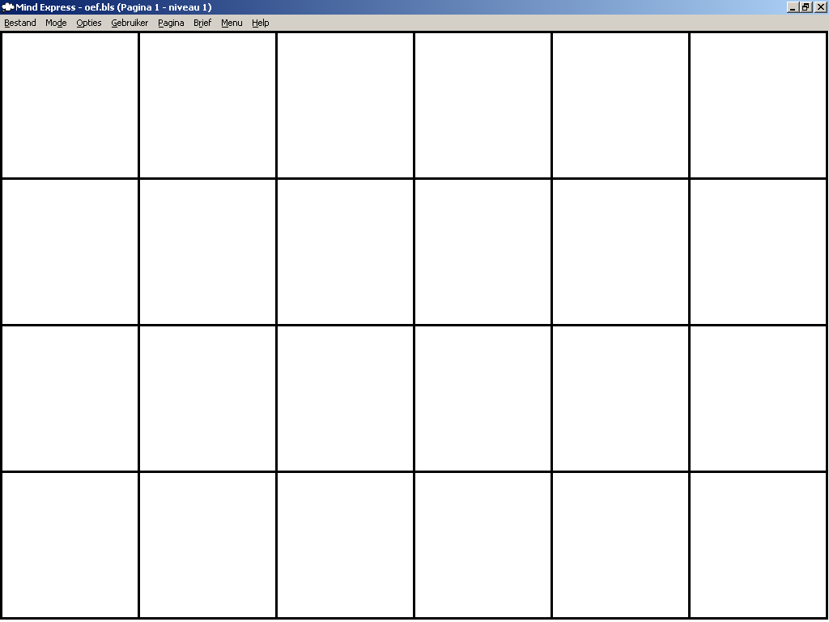
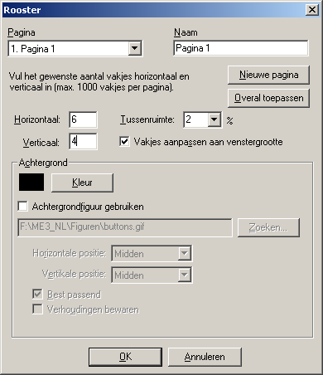
4

In elk vakje kan een visueel object opgenomen worden waaraan een bepaalde actie gekoppeld wordt. In de meeste gevallen is dit de koppeling van een gesproken boodschap aan een symbool:

‘drinken’

Bijvoorbeeld aan het symbool voor drinken wordt het werkwoord ‘drinken’ gekoppeld. Bij selectie van het symbool zal het werkwoord ‘drinken’ uitgesproken worden. Voor een toepassing bij ondersteunde communicatie zal men op die manier een aantal logische kaarten samenstellen die hoofdzakelijk bestaan uit dergelijke koppelingen.
Voor wat betreft de visuele objecten kan men in Mind Express beroep doen op een aantal symbolenbibliotheken: Bliss, Beta, PCS, Vijfhoek, Rebus en Picture This.

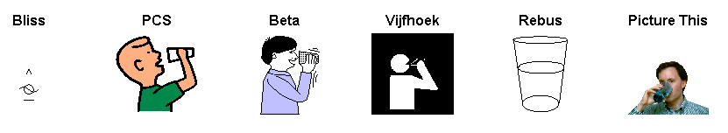
Symbool voor ‘drinken’ volgens de verschillende symbolendatabanken

Deze databanken zijn gecategoriseerd in een aantal hoofdcategorieën met telkens een aantal subcategorieën. Zo is bijvoorbeeld de hoofdcategorie ‘drank en voeding’ onderverdeeld in de subcategorieën ‘dessert’, ‘dranken’, ‘fruit’, ‘groenten’, ‘snoep’, ‘verpakkingen’, ‘vlees’ en ‘andere voeding’. Dit laat toe om vrij vlug themakaarten samen te stellen.Het gebruik van andere symbolen of foto’s is uiteraard ook mogelijk. Via de databank ‘Andere’ krijgt Mind Express toegang tot alle foto’s, ClipArts of eigen tekeningen die op de harde schijf aanwezig. Dit voor zover ze opgeslagen zijn volgens een bepaald beeldformaat (bmp, jpg, gif of wmf).
- Béta: Het Beta -systeem werd ontwikkeld als visueel, communicatie -ondersteunend systeem, vanuit de overtuiging dat er een leemte bestond in het aanbod van systemen die over het algemeen te abstract of te onsystematisch waren. Dit neemt niet weg dat heel wat kinderen en volwassenen zelf met het systeem kunnen leren werken. Het blijkt ook een heel bruikbaar middel te zijn in het talenonderwijs vermits Beta ook in het Frans en Engels beschikbaar is. Er bestaan reeds verschillende visuele systemen als ondersteuning voor een niet of moeilijk op gang komende verbale communicatie : CAPP, picto, vijfhoek, Maria Roepaan, PCS, Picsyms, Bliss, ... Allemaal prentensystemen die het midden zoeken tussen geschreven taal en concrete voorstellingen, maar waarvan de meeste systemen eerder neigen naar een zeer symbolische, abstracte voorstelling van begrippen. Het Beta- systeem streeft ernaar om begrippen via meer realistische tekeningen weer te geven, zodat ze ook voor minder begaafde kinderen en volwassenen hanteerbaar zijn.
- Smog: Bij SMOG wordt er gebruik gemaakt van SPRAAK, waarbij men enkel de sleutelwoorden ondersteunt met gebaren. Er wordt aan het spreken iets toegevoegd, het is dus zeker niet de bedoeling het spreken weg te laten of te verminderen. Je hoort niet alleen spreken, maar je ziet ook iets. Dat geeft extra informatie. Als er meerdere kanalen gebruikt worden, is de kans groter dat de kinderen het beter begrijpen. SMOG omvat ongeveer 500 gebaren. Dit is een vrij beperkt aantal. Het gevolg is dat gebaren vaak staan voor overkoepelende begrippen (concepten).
Enkele voorbeelden: stoel - zetel (er is maar één gebaar voor alles waar men kan op zitten), saus – mayonaise, liedje – zingen.
Bij SMOG wordt er veel gebruik gemaakt van:
1. gezichtsexpressie. Voorbeeld: bij het woord ‘blij’ zal men blij kijken,
bij het woord ‘waar’? zal men vragend kijken
2. natuurlijke bewegingen (voorbeeld: eten en drinken) en houdingen (voorbeeld: ‘moe’met afhangende schouders)
3. plaats (voorbeeld: zon: gebaar wordt in de lucht uitgevoerd)
4. richting: het gebaar wordt gedaan in de richting van het voorwerp (voorbeeld: ‘ga naar buiten’: het gebaar wordt gemaakt in de richting van de deur)
5. beweging (voorbeeld: auto en autorijden)

- methode: PAD: Programma Alternatieve Denkstrategieën: het doel van het PAD-leerplan is leren zelfstandig problemen op te lossen. Het leerplan bestaat onder
andere uit veel groepsgesprekken, oefeningen in allerlei school- en andere situaties en veel concreet materiaal. De leraar begeleidt, controleert en heeft een voorbeeldfunctie.
Belangrijke onderdelen van het programma:
- zelfcontrole ontwikkelen en gevoelens leren onderkennen
- interpreteren van lichaamstaal van de ander
- je proberen te verplaatsen in de gedachten van de ander
- gevoelens van de ander rechtstreeks navragen.
Het aanleren en oefenen met sociale competenties hoort ook buiten de speciale lessen terug te komen. Het hoort de hele schooldag door in de praktijk gebracht te worden. De pedagogische stijl is daarbij ook belangrijk. PAD is dus niet zomaar het geven van een lesje. PAD is het enige sociaal-competentieprogramma waarover betrouwbare effectiviteitsgegevens beschikbaar zijn.

